**1系统流程图（HIPO）**

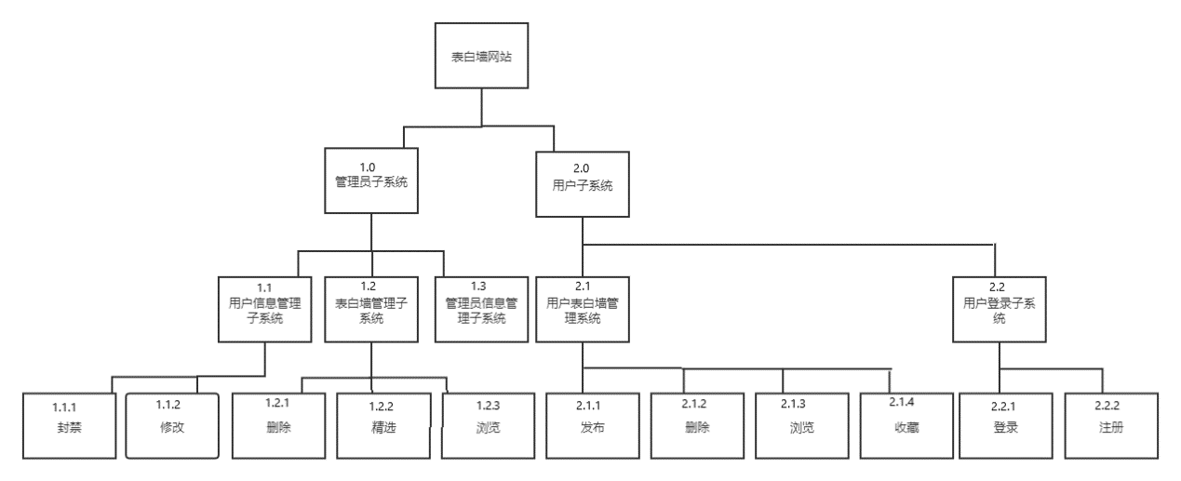

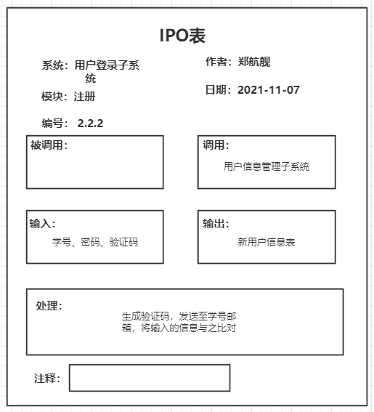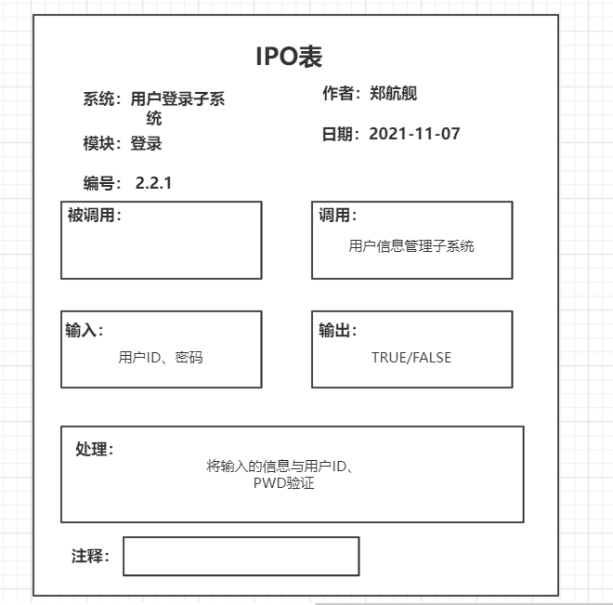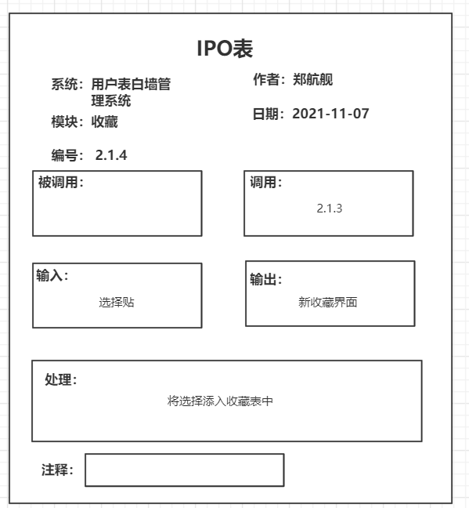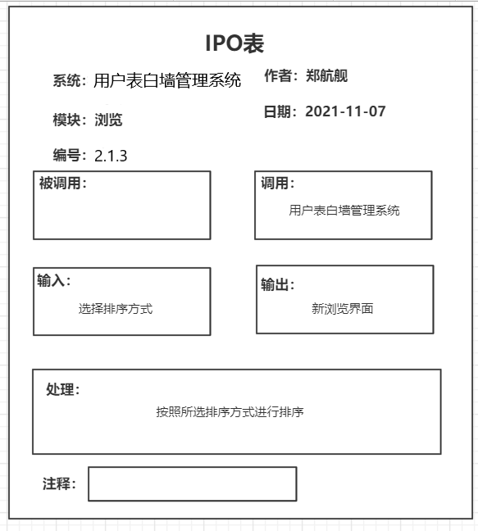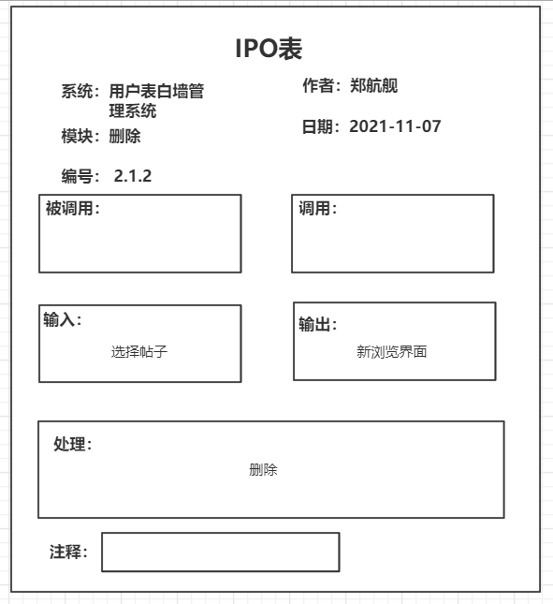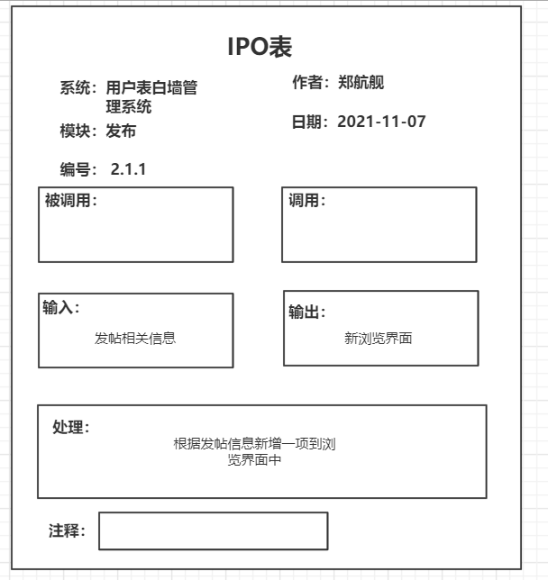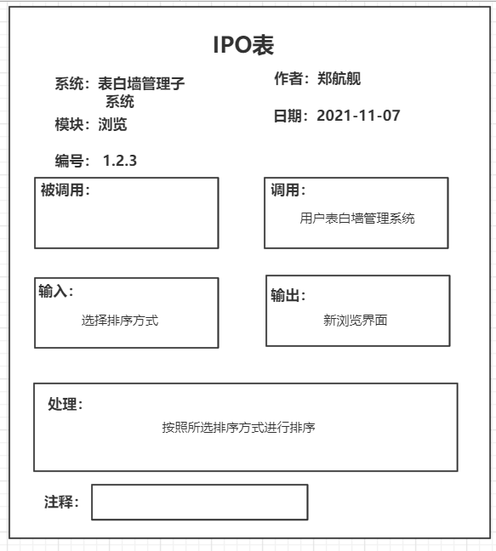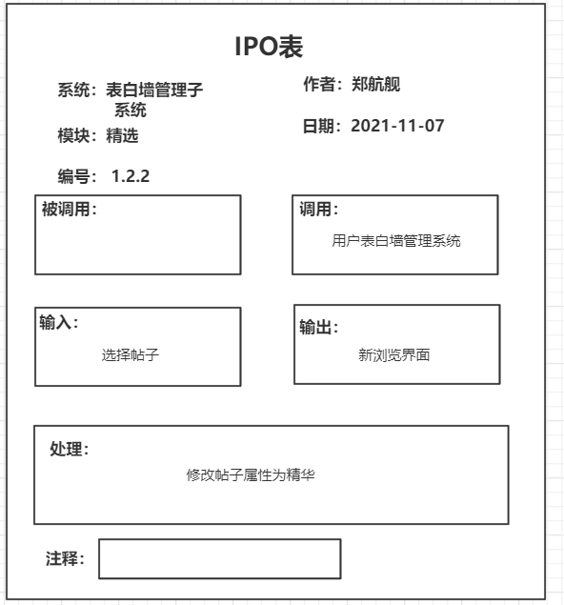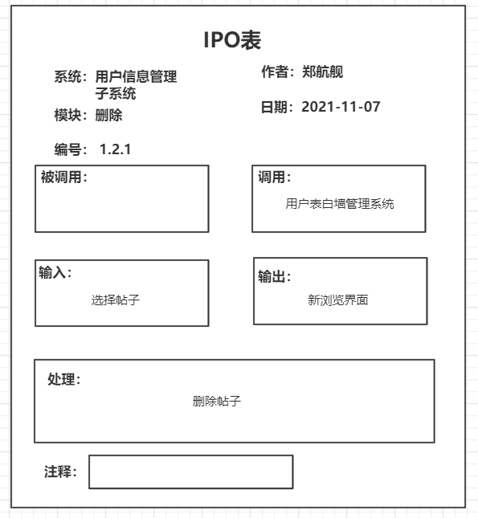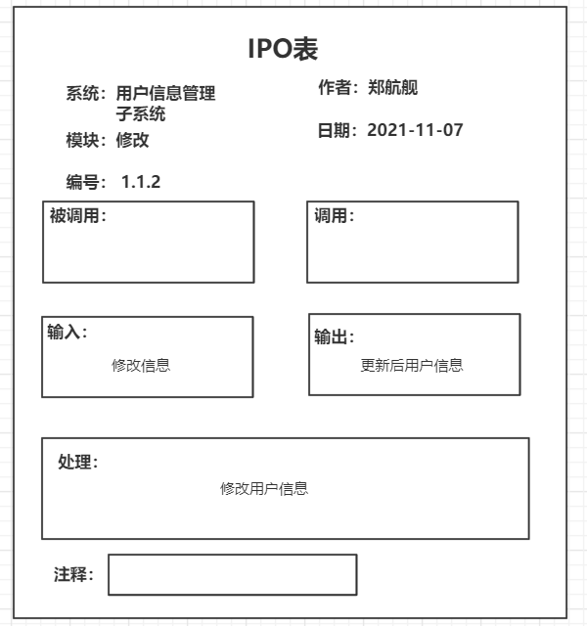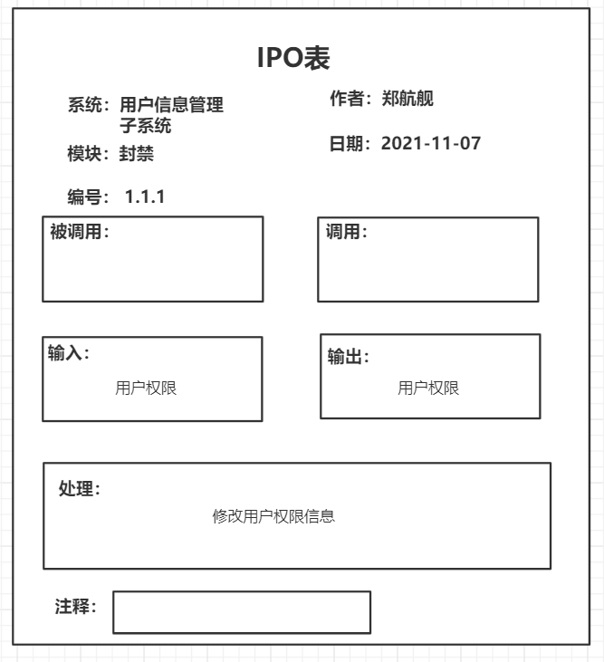

**2组成系统的物理元素清单**

|  |  |
| --- | --- |
| **总体元素** | **作用与功能** |
| **数据库** | **是平台的基础，反映了平台的设计结构** |
| **总体平台** | **包括主页面、用户管理页面、表白墙区、用户反馈页面等。整个项目的功能以平台为载体来实现。** |

**3成本效益分析**

**投资**

**基本建设投资：WIN10操作系统（0元），笔记本电脑三台（6499+7000+6999=20498元），MicrosoftProject、PHP、SpringBoot、HbuilderX、MYSQL，VUE等软件（0元）。**

**非一次性投资：培训费（在B站自主学习，0元），技术管理费（预设100）、管理费（预设100）、人员工资（49.75/小时）、奖金（预设100奖金）和差旅费（走路访谈校内用户，0元）**

**其中人员工资采用自动估计成本技术进行分析（MicrosoftProject软件绘制人员工时成本）。**

**共计：20498+300+10010=30808元**

**预期的经济效益**

**一次性收益**

**无**

**非一次性收益**

**网站建成并校内使用人数具有一定规模后：想要自己的表白贴具有特殊样式，或者自己的账户拥有特权，可以成为VIP用户，收取VIP会员费（15/月，40/季，155/年）。**

**根据学校官网数据，浙大城市学院全日制本科在校人数11200余名，假设该网站3年后注册使用人数逐步达到6000名(2000名/年)，10%的用户每年开通两次vip包月服务，1%用户每年开通一次包季服务，1‰用户每年开通一次包年服务。**

**则2022年预期收益:**

**2000*0.1*15*2+2000*0.01*40+2000*0.001*155=7110元**

**2023年预期收益:**

**4000*0.1*15*2+4000*0.01*40+4000*0.001*155=14220元**

**2024年预期收益:**

**6000*0.1*15*2+6000*0.01*40+6000*0.001*155=21330元**

**根据国家银行定期年利率1.75%换算未来货币价值**

**2022年人民币7110/1.0175=6987.71元**

**2023年人民币 14220/(1+0.0175)²=13735.07元**

**2024年人民币 21330/(1+0.0175)³=20248.26元**

**3年内共计6987.71+13735.07+20248.26=40971.04元**

**不可定量的收益**

**设置捐助入口，有能力捐助的用户可以捐助一定数量的金额帮助开发人员运行维护；**

**可向校内外接一定量的广告，收取广告费（2年后500——？）。**

**保守估计(两次广告500，捐款100)500*2+100=1100元**

**收益/投资比**

**(40971.04+1100)/（20498+300+10010）=1.33**

**投资回收周期**

**2年后成本回收还差8378元**

**8378/20248.26=0.41**

**因此，投资回收期是2.41年。**

**4实现这个系统的进度计划**

|  |  |  |
| --- | --- | --- |
| **分工** | **负责人** | **实现方式** |
| **前端** | **王义博** | **VUE等** |
| **后端** | **郑航舰** | **Springboot等** |
| **前后端交互+数据库** | **吴联想** | **MYSQL+上述** |

**时间按项目计划来**